# ЛАБОРАТОРНАЯ РАБОТА №14. Работа со встроенной утилитой ОС WINDOWS «Диспетчер задач».

Цель работы: получить практические навыки работы с диспетчером задач, изучить его функции и возможности.

1. Проверьте все способы запуска Диспетчера задач, занесите в отчёт, запомните для себя самый подходящий способ. 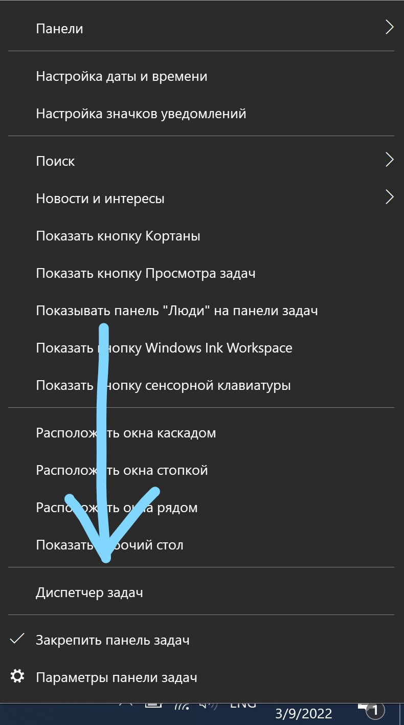 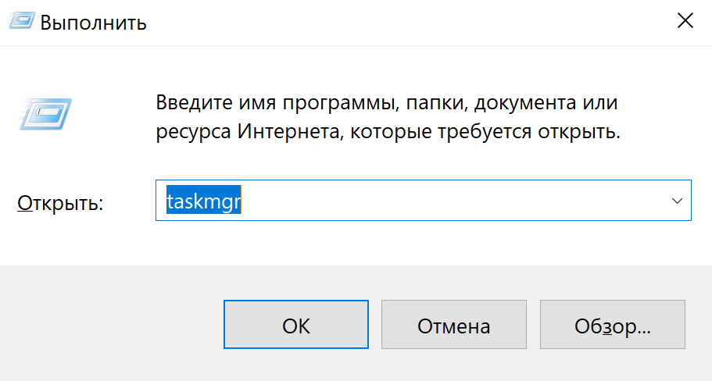 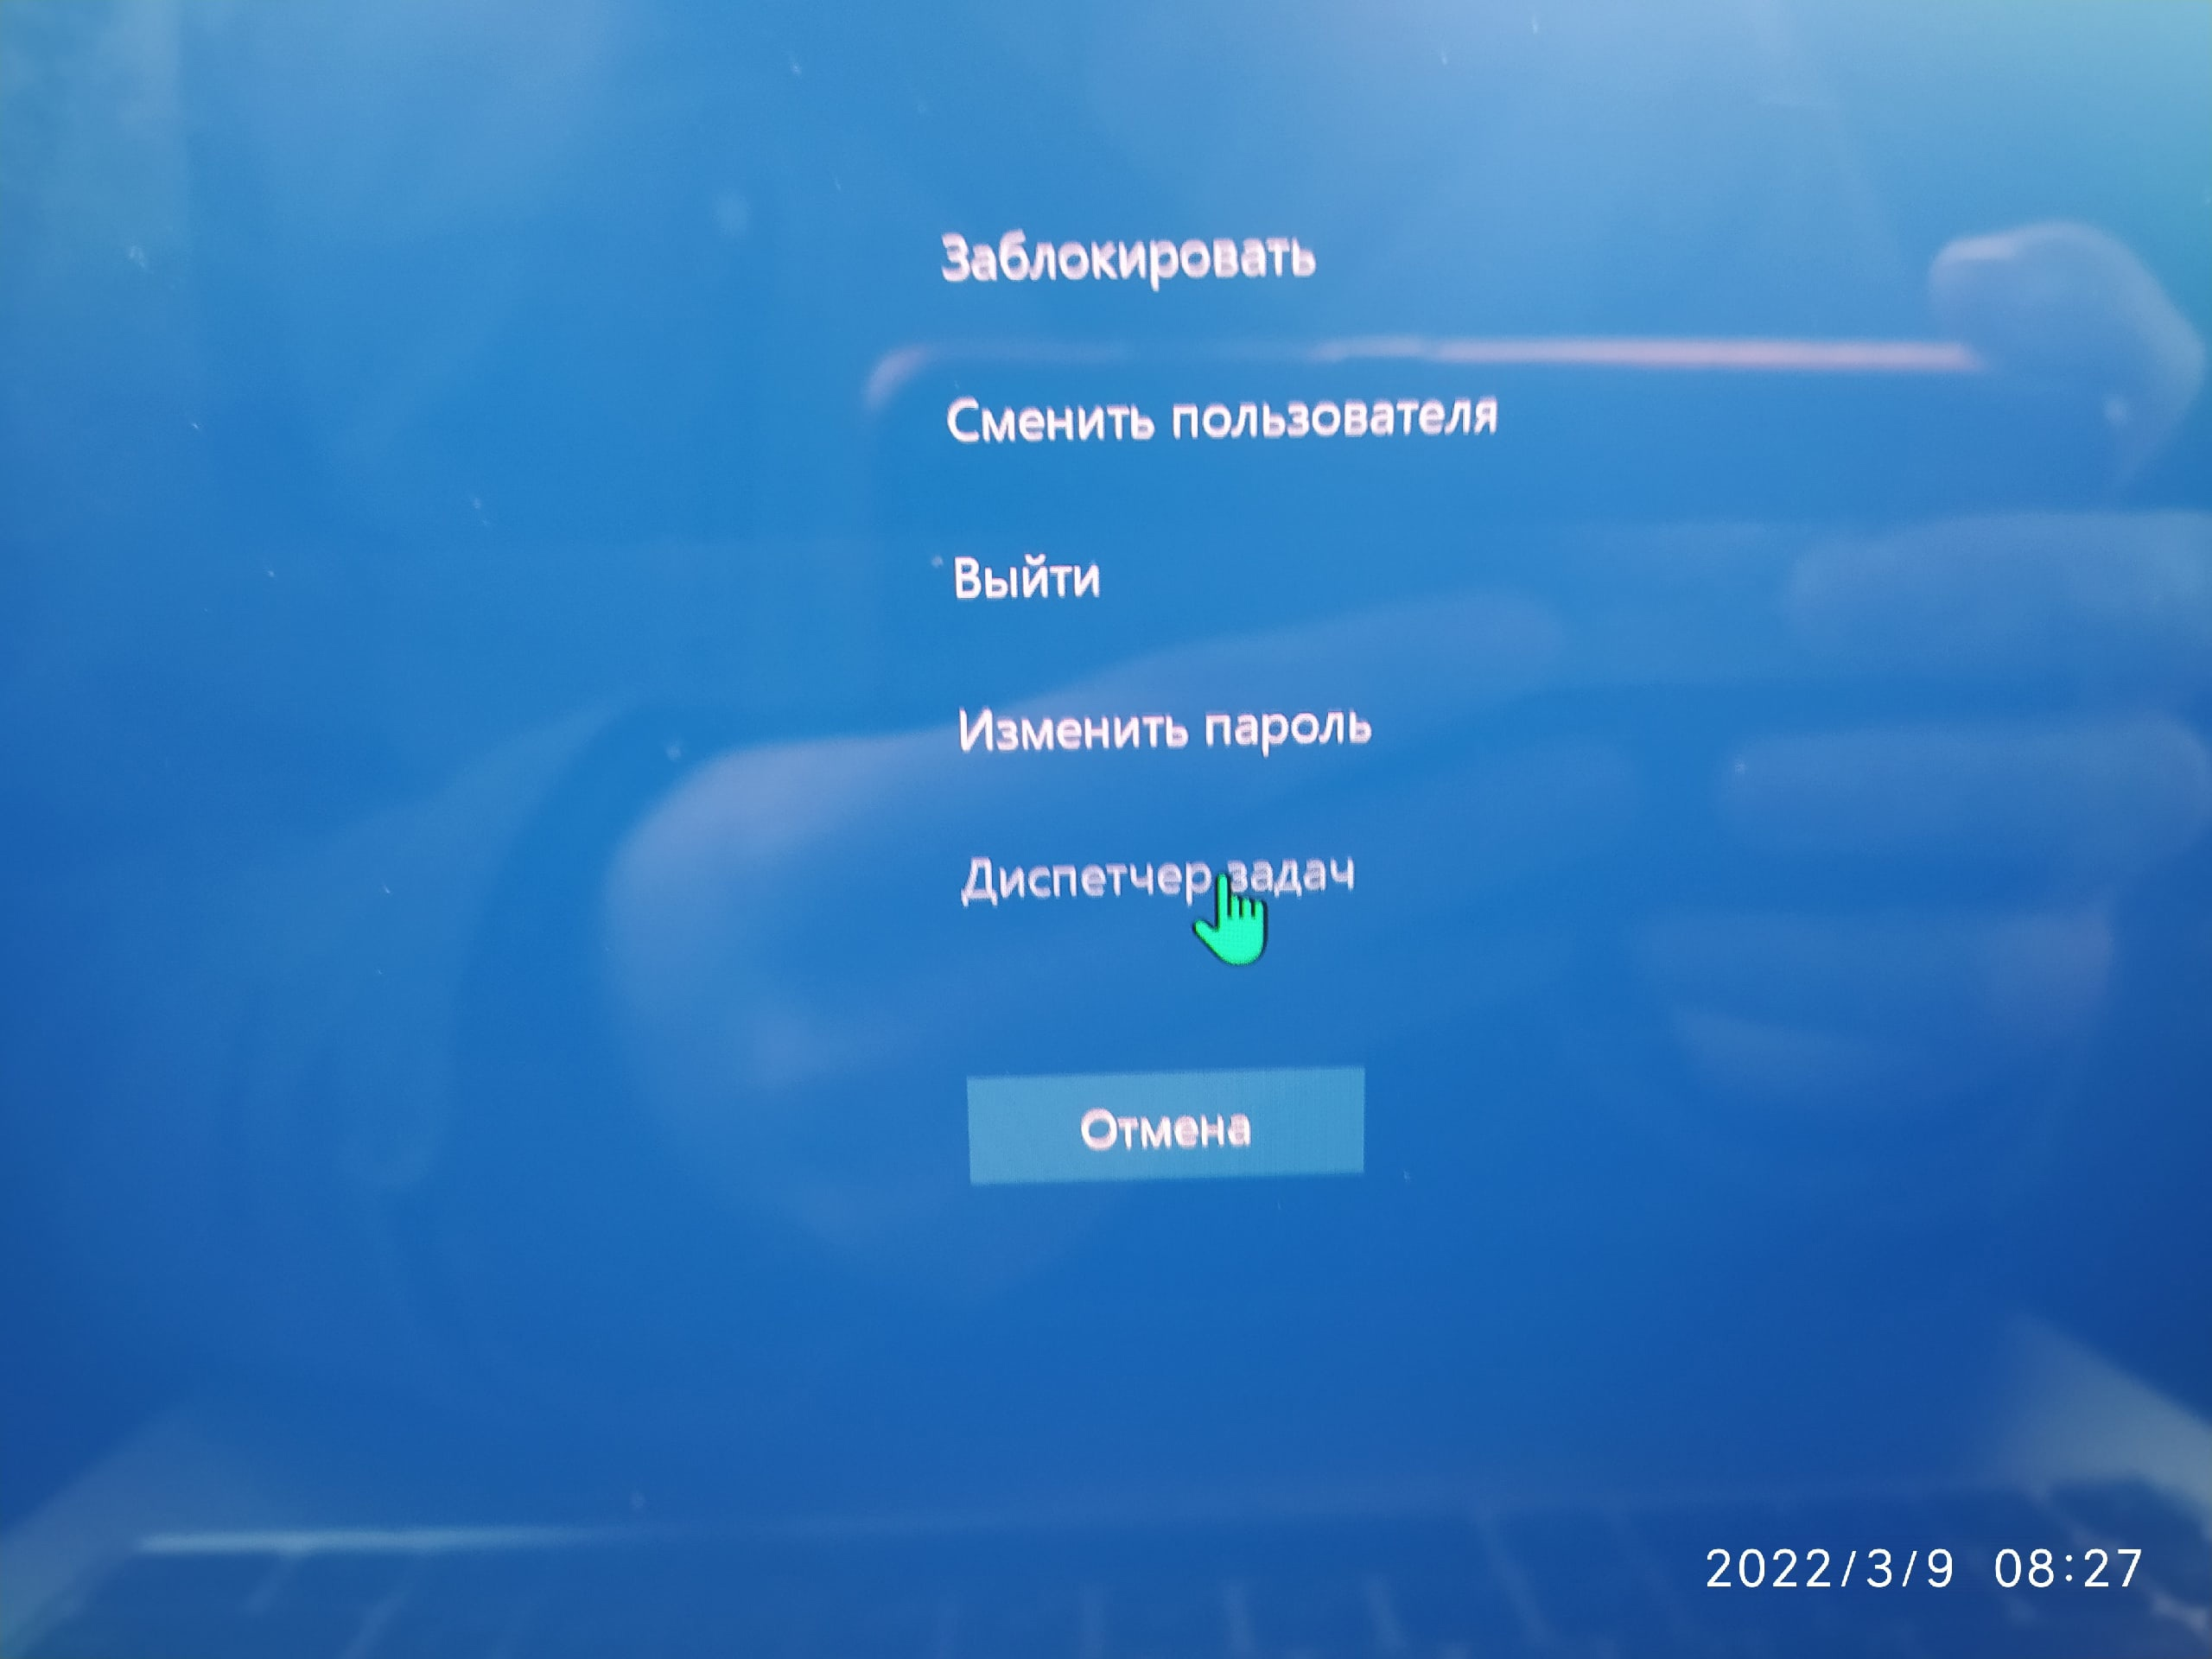
   * Нажатие Ctrl+Shift+Escape
2. Посмотрите с помощью Диспетчера задач (вкладка «Приложения»), какие за-дачи у пользователя работают в данный момент. 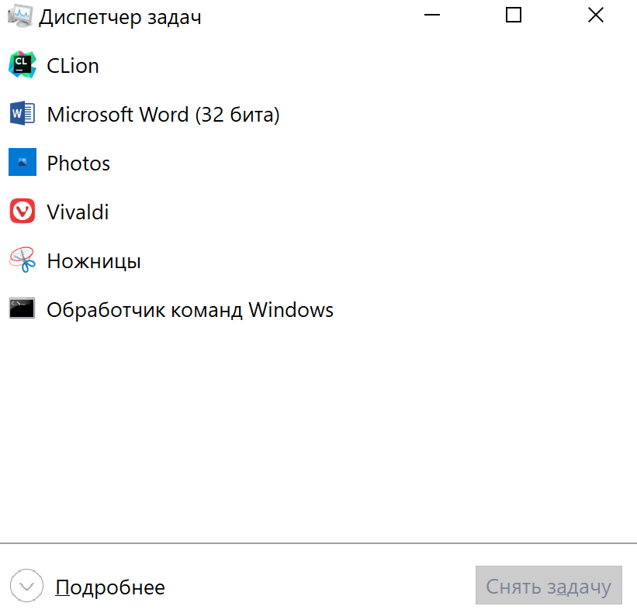
3. Как в новой версии запустить новую задачу? 